**ΑΜΕΡΙΚΑΝΙΚΗ ΑΚΑΔΗΜΙΑ ΛΑΡΝΑΚΑΣ**

**ΕΙΣΑΓΩΓΙΚΕΣ ΕΞΕΤΑΣΕΙΣ**

**17 ΜΑΡΤΙΟΥ 2018**

**Μ Α Θ Η Μ Α Τ Ι Κ Α**

**Διάρκεια: 1 ώρα και 30 λεπτά**

**ΟΔΗΓΙΕΣ**

* Πρέπει να απαντήσετε όλες τις ασκήσεις
* Θα βρείτε 12ασκήσεις στο **ΜΕΡΟΣ Α** και 14 ασκήσεις στο **ΜΕΡΟΣ Β**
* Το σύνολο των βαθμών είναι **100.**
* Να εργάζεστε γρήγορα αλλά προσεκτικά. Όλη η εργασία πρέπει να φαίνεται και να γίνεται στον κατάλληλο χώρο κάτω από κάθε άσκηση.
* Οι μονάδες που δίνονται, είναι γραμμένες κάτω απο την κάθε άσκηση.

**Να αφήσετε κενό** το τετράγωνο που βρίσκετε στο τέλος της κάθε σελίδας.

**Απαγορεύεται η χρήση υπολογιστικής μηχανής**

**ΒΑΘΜΟΛΟΓΙΑ**

**ΜΕΡΟΣ Α:**

1. Να βρεθεί το αποτέλεσμα

(α) 832 – 629 + 38

= ……..…….

**(2 μονάδες)**

(β) 125,4 + 0,86 + 7 + 1,34

= ……..…….

**(2 μονάδες)**

(γ) 534,02 – 53,402

**=** ……….…….

**(2 μονάδες)**

1. Να βρεθεί η τιμή

(α) $9×0,18$

**= ……………**

**(1 μονάδα)**

(β) $4,26×2,04$

**=……………..**

**(1 μονάδα)**

(γ) $1380÷0,6$

**=……………..**

**(1 μονάδα)**

1. Να βρεθεί το αποτέλεσμα

(α) $(540÷18)×6$

**= ………..…..**

**(2 μονάδες)**

β) $\left(4800×25\right)÷\left(60×200\right)$

**=…………..…**

**(2 μονάδες)**

1. Να κάνεις τις πιο κάτω πράξεις και να δώσεις τις απαντήσεις σου στις μονάδες μέτρησης που δίνονται στο χώρο της απάντησης

(α) 3,20 km + 850 m + 7000 cm

Απάντηση:…………….m

(β) 3,56 kg – 230 g + 7.8 kg

Απάντηση:……………. kg

**(4 μονάδες)**

1. Να βρεθεί το αποτέλεσμα

(α) $(65,32+4,68)÷0,4$

**= …………..….**

**(2 μονάδες)**

(β) 310 – (75 + 22,35)

= …..……..

**(2 μονάδες)**

(γ) $(22,6-14,1)×(45,8-44,3)$

**= …………..….**

**(2 μονάδες)**

1. Να βρεθεί ο σωστός αριθμός στο τετράγωνο.

α) $×37,92=379,2$

=.......................

β) 3,68 ÷ = 0,0368

=.......................

γ) 567,10 × = 5,671

=.......................

$\left(δ\right) 2700÷2,7=$

=.......................

**(4 μονάδες)**

1. Να συμπληρωθούν τα κουτάκια στους παρακάτω τετραψήφιους αριθμούς έτσι ώστε να ακολουθεί τον κανόνα που γράφει στα δεξιά.
   1. 673 διαιρείται με το 5 και το 10
   2. 384 διαιρείται με το 5 και το 2
   3. 146 διαιρείται με το 2 αλλά όχι με το 5 και το 10

**(3 μονάδες)**

1. Να κλιμακώσεις τους αριθμούς αρχίζοντας από τον μεγαλύτερο:

$$\left(a\right) \frac{1}{8} 0,18 \frac{3}{4} 0,5 \frac{4}{5}$$

Απαντηση: ……………, ………………., …………., ……………., ………………

$$\left(β\right) \frac{1}{5} 0,202 1,25 0,222 150\%$$

Απαντηση: ……………, ………………., …………., ……………., ………………

**(4 μονάδες)**

1. Να βρεθεί το αποτέλεσμα. Να δώσετε την απάντησή σας ως κλάσμα στην πιο απλή του μορφή

$$\left(α\right) 2\frac{3}{7}-\frac{2}{5}$$

**=……………**

**(2 μονάδες)**

$\left(β\right) 6+1\frac{2}{7}-2\frac{1}{2}$

**....................**

**(2 μονάδες)**

$\left(γ\right) 12\frac{1}{8}+(5\frac{1}{2}-3\frac{3}{4})$

**=…………..**

**(2 μονάδες)**

1. Να βρεθεί το αποτέλεσμα. Να δώσετε την απάντησή σας ως κλάσμα στην πιο απλή του μορφή

$\left(α\right) 2 \frac{1}{2}×\left(7\frac{1}{4}-4\frac{1}{5}\right)$

**=……………..**

**(2 μονάδες)**

$\left(β\right) \frac{3}{5}÷(\frac{2}{6}×\frac{12}{25})$

**=…………..**

**(2 μονάδες)**

1. Συμπληρώστε τον πίνακα.

|  |  |  |
| --- | --- | --- |
| **Κλάσμα** | **Δεκαδικός** | **Ποσοστό (%)** |
|  |  | 55% |
| 1 |  |  |
|  | 0,65 |  |

**(3 μονάδες)**

1. Στην πιο κάτω πυραμίδα, βρες τον μυστικό κανόνα και συμπλήρωσε τους αριθμούς που λείπουν.

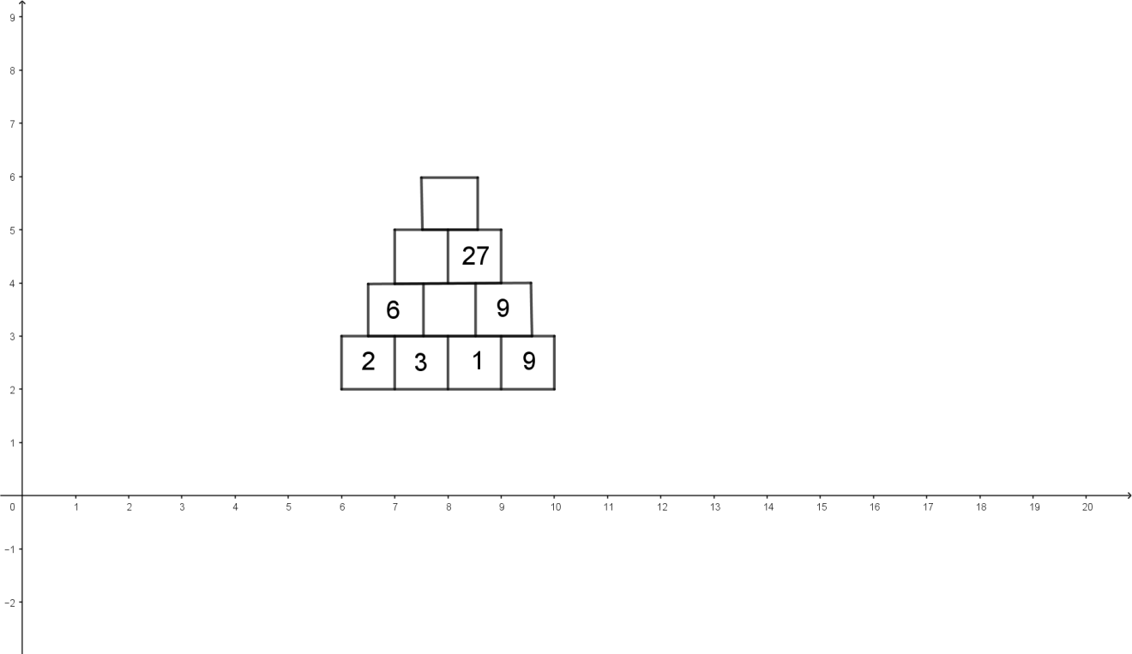

**(3 μονάδες)**

**ΜΕΡΟΣ Β: ΠΡΟΒΛΗΜΑΤΑ**

1. Ο Μάριος αγόρασε ένα πουκάμισο προς €28.

(α) Αν του έγινε έκπτωση 10% πόσα πλήρωσε;

Απάντηση: ........................

**(2 μονάδες)**

(β) Πόσα ρέστα πήρε αν έδωσε € 40;

Απάντηση: ........................

**(2 μονάδες)**

1. Ο κύριος Zάκoς, ξοδεύει κάθε μήνα τα $\frac{2}{5}$ του μισθού του για να πληρώσει το ενοίκιό του.

Ο μισθός του ειναι €1,200 τον μήνα. Πόσα πληρώνει για ενοίκιο ο κ.Zάκoς;

Απάντηση:...........................

**(2 μονάδες)**

1. Στο παρακάτω κυκλικό διάγραμμα φαίνεται σε ποιες κατηγορίες κατανέμονται τα **80 βιβλία** μιας βιβλιοθήκης.

.

Να υπολογίσεις πόσα βιβλία από κάθε κατηγορία υπάρχουν στη βιβλιοθήκη.

Λογοτεχνικά =--------------

Ιστορικά =--------------

Επιστημονικά =--------------

Εγκυκλοπαιδικά = --------------

**(4 μονάδες)**

1. ‘Ενας καναπές στοιχίζει €500 χωρίς Φ.Π.Α. Να υπολογίσετε την τιμή πώλησης μετά την πρόσθεση του Φ.Π.Α με 19% .

€..........................

**(2 μονάδες)**

1. Σε ένα μουσικό σχολείο, το $\frac{1}{3}$ των μαθητών σπουδάζουν μόνο πιάνο, το $\frac{1}{6}$ σπουδάζουν μόνο βιολί, τα $\frac{3}{8}$ σπουδάζουν μόνο κιθάρα και οι υπόλοιποι 45 μαθητές μόνο φωνητική.

Να συμπληρωθεί ο παρακάτω πίνακας.

|  |  |
| --- | --- |
| **Σπουδή** | **Αριθμός μαθητών** |
| Πιάνο |  |
| Βιολί |  |
| Κιθάρα |  |
| Φωνητική | 45 |
| Σύνολο |  |

**(3 μονάδες)**

1. Ο κ. Πασχάλης έστειλε ταχυδρομικώς 320 ερωτηματολόγια για μια έρευνα. Επιστράφηκαν 240 συμπληρωμένα ερωτηματολόγια. Ποιό είναι το ποσοστό των ερωτηματολογίων που  **δέν** επιστράφηκαν συμπληρωμένα;

..........................%

**(2 μονάδες)**

1. Ένα ορθογώνιο τραπέζι έχει μήκος 3,75 m. και πλάτος 2,7 m .

Το τραπεζομάντηλο που βρίσκεται στο τραπέζι καλύπτει ακόμα 10 cm απο **κάθε** πλευρά του τραπεζιού. To τραπεζομάντηλο είναι ορθογώνιο.

(α) Να βρείτε την περίμετρο του τραπεζομάντηλου.

-------------------m

**(2 μονάδες)**

(β) Να βρείτε το εμβαδόν του τραπεζομάντηλου.

-------------------m2

**(2 μονάδες)**

1. Παρακάτω είναι η συνταγή για να φτιάξουμε 8 κρέπες.

**Κρέπες**

Υλικά για 8 κρέπες

300 ml γάλα

1 αυγό

120g αλεύρι

6g βούτυρο

Ο Ιάκωβος θέλει να φτιάξει 24 κρέπες.

(α) Να υπολογιστεί πόσο γάλα θα χρειαστεί.

---------------ml

**(3 μονάδες)**

H Κατερίνα θέλει να φτιάξει 12 κρέπες.

(β) Να υπολογιστεί πόσο βούτυρο θα χρειαστεί.

---------------g

**(3 μονάδες)**

(γ) Η Μελίνα έχει 800 g αλεύρι. Θέλει να φτιάξει 45 κρέπες για τους φίλους της.

Έχει η Μελίνα αρκετό αλεύρι για να φτιάξει τις κρέπες που θέλει;

Να δείξεις όλους σου τους υπολογισμούς.

---------------

**(2 μονάδες)**

1. Ένας ποδοσφαιρικός αγώνας ξεκίνησε στις 18:15.

Η διάρεια του ήταν 2 ημίχρονα των 45 λεπτών. Είχε συνολικά 5 λεπτά καθυστερήσεις και έγινε ένα διάλειμμα 15 λεπτών ανάμεσα στα ημίχρονα.

Να βρείτε την ώρα που τελείωσε ο αγώνας.

……………………..

**(3 μονάδες)**

1. Βρες το εμβαδόν για το πιο κάτω σχήμα.

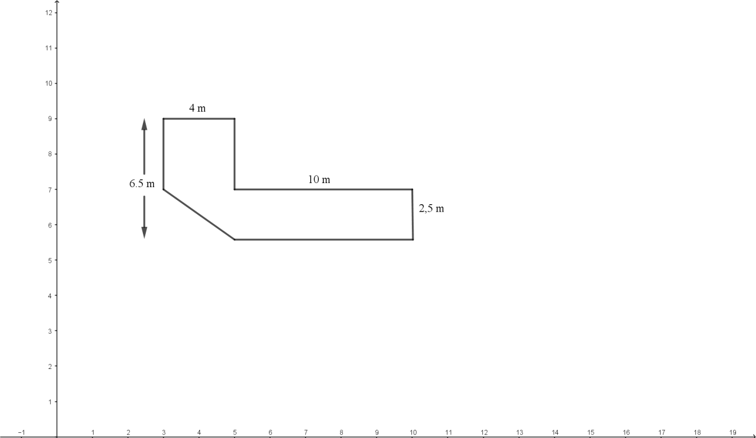

................................ m2

**(4 μονάδες)**

1. Η Γεωργία πηγαίνει κάθε μέρα στο σχολείο με το ποδήλατο.

Το πρωί ποδηλατεί προς το σχολείο με ταχύτητα 16 km την ώρα, για 30 λεπτά.

Το μεσημέρι επιστρέφει στο σπίτι με ταχύτητα 24 km την ώρα, από τον ίδιο δρόμο.

Πόσα λεπτά θα της πάρει να επιστρέψει στο σπίτι;

................................λεπτά

**(2 μονάδες)**

1. Οι πέντε παίκτες σε μια ομάδα μπάσκετ έχουν τα παρακάτω ύψη:

187 cm, 194 cm, 202 cm, 214 cm, 198 cm

α) Ποιος είναι ο μέσος όρος ύψους των παικτών της ομάδας;

Απάντηση:……………

**(2 μονάδες)**

β) Αν έρθει ακόμα ένας παίκτης και ο μέσος όρος των 6 παικτών είναι 200 cm βρέστε το ύψος του έκτου παίκτη.

Απάντηση:......................cm

**(2 μονάδες)**

1. Ο Μιχάλης έφτιαξε τα παρακάτω σχήματα χρησιμοποιώντας σπίρτα.



Σχήμα 1 Σχήμα 2 Σχήμα 3

α) Να συμπληρώσεις το Σχήμα 4 πιο κάτω:



β) Συμπλήρωσε τον πίνακα

|  |  |
| --- | --- |
| Σχήμα | Αριθμός σπίρτων |
| 1 | 4 |
| 2 | 7 |
| 3 | 10 |
| 4 |  |
| 8 |  |
| 10 |  |
|  | 61 |

**(4 μονάδες)**

1. Ο κ. Ιωάννου κέρδισε €62 000. Αποφάσισε να μοιράσει το ποσό αυτό στο γιο του, τον εγγονό του και στη γυναίκα του.

Έδωσε διπλάσια στο γιο του απ’ότι στον εγγονό του, και στη γυναίκα του €2 000 περισσότερα απ’όσα έδωσε στον γιο και στον εγγονό μαζί.

Πόσα πήρε ο καθένας;

Γιος = ......................

Εγγονός = ....................

Γυναίκα = ....................

**(4 μονάδες)**

**Τ Ε Λ Ο Σ**